Работа в материале ( класс 5 «в»)
План дистанционной работы преподавателя Ляпцевой Светланы Владимировны
Название предпрофессиональной программы «Декоративно прикладное творчество»
Предмет | Класс | Дата  (день недели) | Описание  Задание на дистанционное обучение | Ресурс  Обратная связь
Работа в материале | 5«в» | Вторник 21.04.2020 | Тема: Продолжение работы над эскизом в цвете для выпускной работы.  Выполнение задания рассчитано на 12 уроков.  Материалы: Бумага формата А3, гуашь ,кисти, , палитра., банка с чистой водой..  1-й-2-й урок. Выбор цветовой гаммы Подчинение цветовой гаммы эскиза общему замыслу и технике росписи. Выполнение цветовых выкрасок в выбранной цветовой гамме(однотонновые, родственно–контрасные цветовые отношения и т.д.)  3-й -4-й урок .Продолжение работы в цвете .Обучающиеся присылают фото своей работы преподавателю. Оценивается проделанная работа. Обучающиеся получают рекомендации преподавателя.  Примеры цветовых гармоний  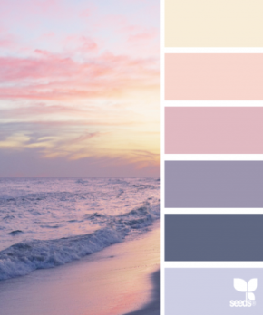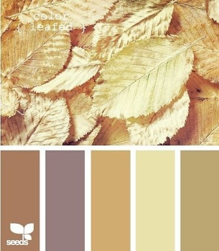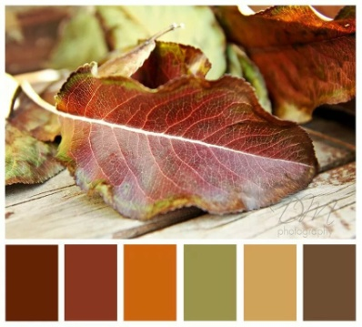  Продолжение работы от 21.04.2020г  1-й-2-й урок. Выполняется работа в цвете. Сочетание цветов выполняем в выбранной цветовой гамме ,используем светлые, средние и темные оттенки.  Обучающиеся отправляют фото своей работы преподавателю. Оценивается проделанная работа. Обучающиеся получают рекомендации преподавателя | Ляпцева Светлана Владимировна  WhatsApp
 | 5«в» | Четверг  23.04.2020

